NOM : Prénom : Classe :

CYCLE 4 | Évaluation SOMMATIVE — niveau 2  Ordinateur en panne  30 minutes, calculatrice autorisée | L'énergie, ses transferts et ses conversions
 | TBM | MS | MF | MI
Développer des modèles (1,3)
Passer d'une forme de langage scientifique à une autre (2)
Expliquer les fondements des règles de sécurité (4)
Interpréter des résultats expérimentaux (5,6)
TBM : très bonne maîtrise, MS : maîtrise satisfaisante, MF : maîtrise fragile, MI : maîtrise insuffisante

DOCUMENTS :
Document 1: Alimentation d'un ordinateur
Un ordinateur est alimenté en énergie électrique par un transformateur, ou directement par sa batterie interne. Une partie non négligeable de cette énergie est convertie en énergie thermique dans les puces électroniques, mais comme celles-ci ne supportent pas bien la chaleur, il faut en permanence les refroidir lorsque l’ordinateur fonctionne.
Document 2: Conseils trouvés sur Internet
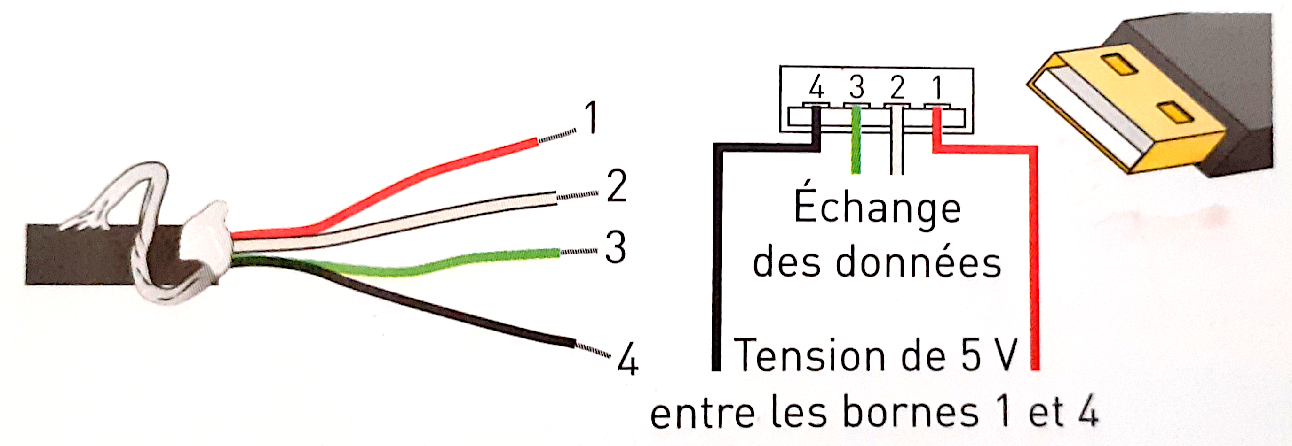Document 3: Câble USB
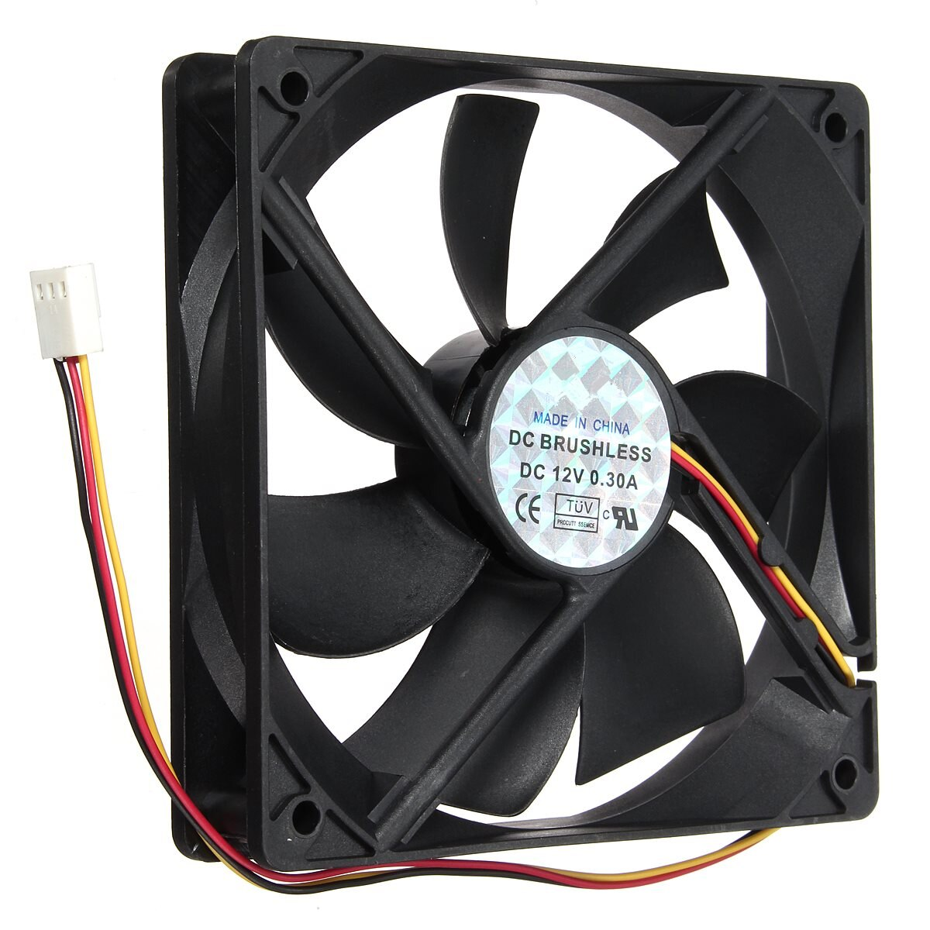Document 4: Ventilateur d'ordinateur
QUESTIONS

Caroline est inquiète, son ordinateur portable fait de drôles de bruits. Un jour, il commence à surchauffer et s'arrête brutalement.

- Pourquoi faut-il un ventilateur dans un ordinateur ? Celui de Caroline est-il définitivement inutilisable?

- Trace la chaîne d'énergie qui illustre le phénomène de surchauffe lors de la charge d'une batterie d'ordinateur. (voir document 1)

Caroline trouve un câble USB et le ventilateur d'un ancien ordinateur portant l'inscription 3,5 V et dont les extrémités des fils sont dénudés.

Après une nouvelle recherche sur Internet, elle coupe l'une des extrémités du câble USB. Elle soude certains fils du ventilateur au câble USB. En branchant l'autre extrémité sur un port USB de son ordinateur, elle peut ainsi alimenter le ventilateur.

- Quels sont les fils à utiliser pour alimenter le moteur du ventilateur?

- Quelle sera alors la tension d'alimentation du ventilateur ? Est-ce sans risques de dommages pour le moteur du ventilateur ?

Afin d'alimenter le moteur avec une tension convenable, Caroline ajoute une résistance en série dans le circuit.

Elle a donc finalement monté en série un générateur 5 V, une résistance et un moteur. Elle mesure l'intensité I du courant dans le circuit ainsi que la tension U_{M} aux bornes du moteur du ventilateur. Elle trouve I = 200 mA et U_{M} = 3,5 V.

- Montrer à l'aide d'un calcul détaillé que la valeur de la tension U_{R} aux bornes de la résistance est de 1,5 V.

- En déduire la valeur de la résistance R introduite dans le circuit.

"Le talent suit des règles ; le génie suit des lois "
Victor HUGO, Artiste, écrivain, Poète, Romancier (1802 - 1885)

NOM : Prénom : Classe :
CYCLE 4 | Évaluation niveau 1  programme de révision | L'énergie, ses transferts et ses conversions

- Adaptation
- Dipôles en série, dipôles en dérivation.
- L’intensité du courant électrique est la même en tout point d’un circuit qui ne compte que des dipôles en série.
- Loi d’additivité des tensions (circuit à une seule maille).
- Loi d’additivité des intensités (circuit à deux mailles).
- Relation tension-courant : loi d’Ohm.

